ข่าวประจำวันพุธที่ 15 มกราคม 2563 หน้าที่ 12

\

ข่าวประจำวันพุธที่ 15 มกราคม 2563 หน้าที่ 15

ข่าวประจำวันพุธที่ 15 มกราคม 2563 หน้าที่ 22
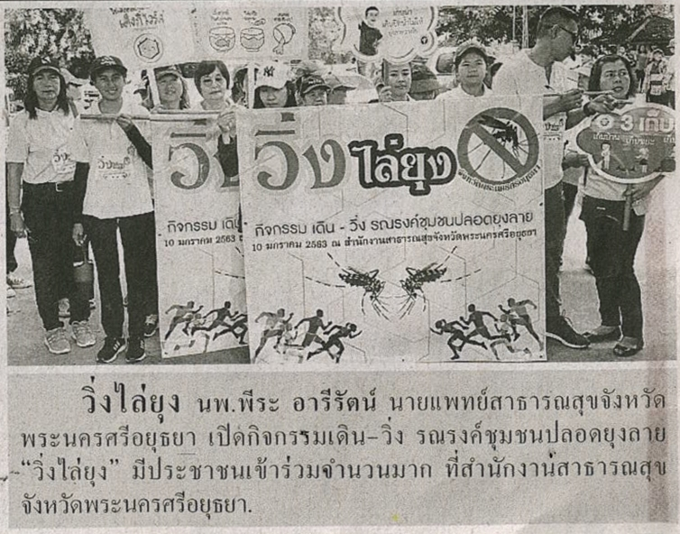

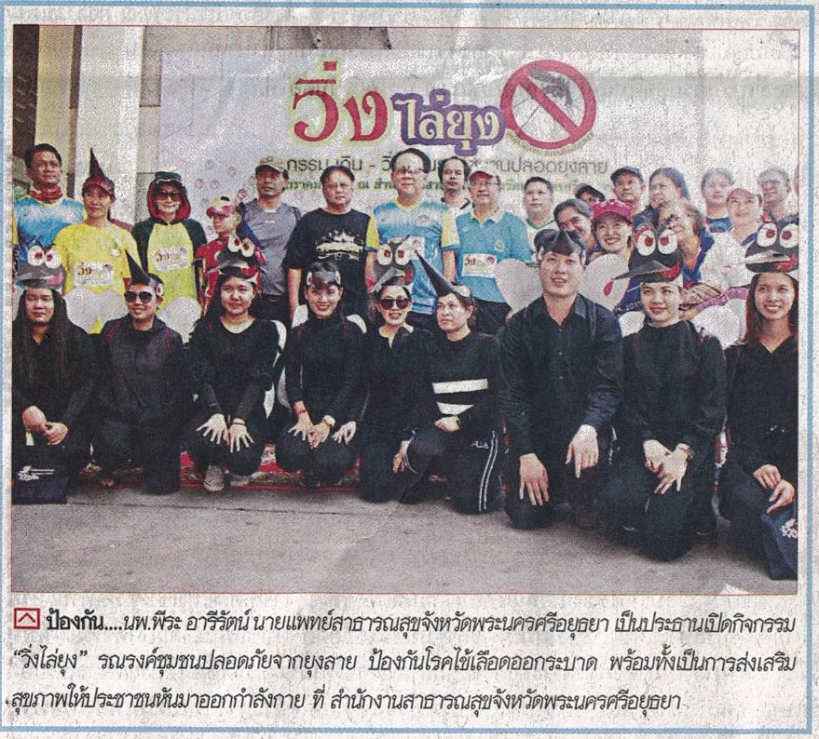
ข่าวประจำวันพุธที่ 15 มกราคม 2563 หน้าที่ 22

ข่าวประจำวันพุธที่ 15 มกราคม 2563 หน้าที่ 1

ข่าวประจำวันพุธที่ 15 มกราคม 2563 หน้าที่ 1 (ต่อหน้า 13)

ข่าวประจำวันพุธที่ 15 มกราคม 2563 หน้าที่ 1 (ต่อหน้า 13)

ข่าวประจำวันพุธที่ 15 มกราคม 2563 หน้าที่ 3

ข่าวประจำวันพุธที่ 15 มกราคม 2563 หน้าที่ 7

ข่าวประจำวันพุธที่ 15 มกราคม 2563 หน้าที่ 7

ข่าวประจำวันพุธที่ 15 มกราคม 2563 หน้าที่ 4

